2026年上海市长宁区中考二模数学试卷
（考试时间：100分钟 满分：150分）
考生注意：
1．本试卷含三个大题，共25题．答题时，考生务必按答题要求在答题纸规定的位置上作答，在草稿纸、本试卷上答题一律无效．
2．除第一、二大题外，其余各题如无特别说明，都必须在答题纸相应位置上写出证明或计算的主要步骤．
一、选择题（本大题共6题，每题4分，满分24分）［每题只有一个正确选项，在答题纸相应题号的选项上用28铅笔正确填涂］
1. 下列实数中，比3小的无理数是（ ）
A. B. C. π D.
2. 上海市2025年全年地区生产总值约为万亿元，其中万亿用科学记数法表示为（ ）
A. B. C. D.
3. 已知及其所在平面内的直线l，P为直线l上的一点，如果半径为3，且，那么下列对直线l的表述不正确的是（ ）
A. 直线l可能经过圆心O B. 直线l可能与相交
C. 直线l可能与相切 D. 直线l可能与相离
4. 在2026年春季社会实践活动中，某校九（1）班共分成5个活动小组，小组人数分别为6，6，7，5，6，那么对上述小组人数数据，下列说法中错误的是（ ）
A. 平均数是6 B. 中位数是6 C. 众数是6 D. 方差是6
5. 如图，方格纸中每个小正方形的边长为1，其上有一个四边形（A、B、C、D均为格点），那么下列说法中正确的是（ ）
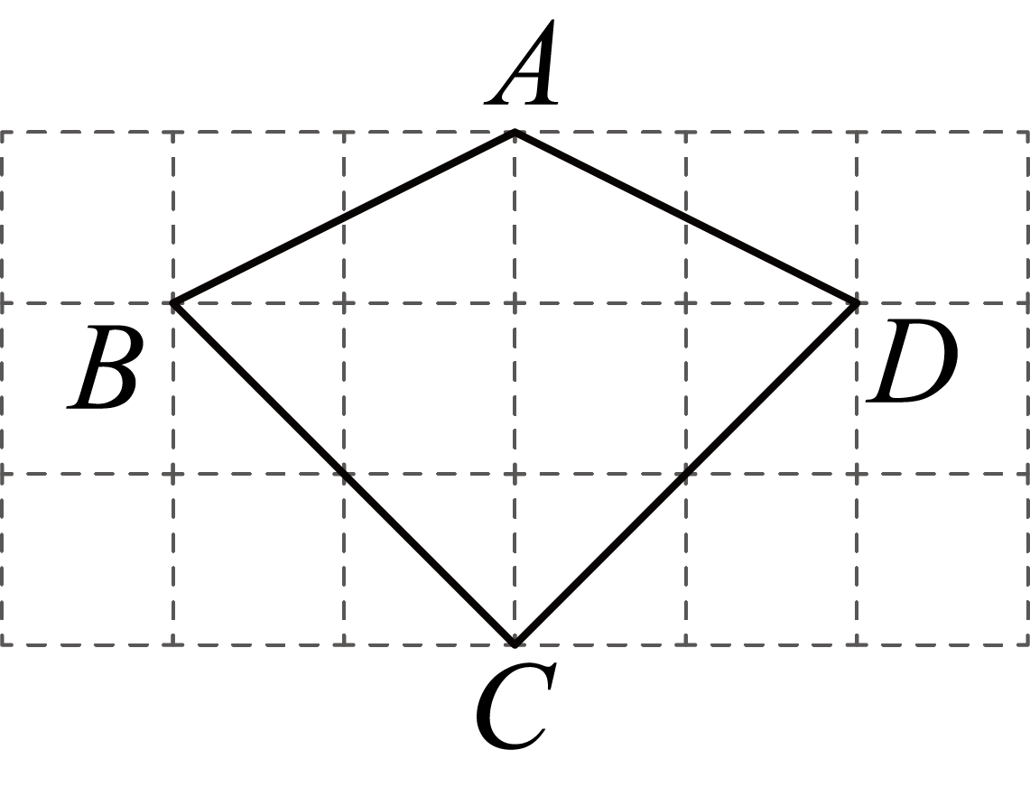
A. 四边形是菱形 B. 四边形的周长是
C. 四边形的面积是6 D.
6. 已知抛物线经过点，，当时，的取值范围是，那么的值可能是（ ）
A. B. C. D.
二、填空题（本大题共12题，每题4分，满分48分）
7. 计算：______．
8. 请写出使代数式有意义的a的一个值为：________．
9. 方程的解是________．
10. 数据90、91、92、93、94的标准差是________．
11. 方程组的解是________．
12. 已知线段，，从，，，，5这五个数中任意选取一个数作为线段c的长度，那么，，是某直角三角形三边的长度的概率是________．
13. 如果关于x的方程有一根是，那么该方程的另一根是________．
14. 已知点在反比例函数的图像上，那么在每个象限内，该函数的值y随x的值增大而________．（填“增大”或“减小”）
15. 在正方形中，是其对角线，那么的值为________．
16. 已知正八边形的中心是点，连接，，，点是的重心，如果，那么线段的长等于________．
17. 在直角坐标平面内，如果存在正整数n和常数k，使得点满足，，其中，那么称点为“-优点”．比如当，时，点为“2-优点”（这是因为满足，，）．已知点C在抛物线上，且它还是“2026-优点”，那么点C的坐标是________．
18. 如图，在中，，．将绕着点旋转，点、的对应点分别是点，，如果点恰好在直线上，且，那么的值为________．
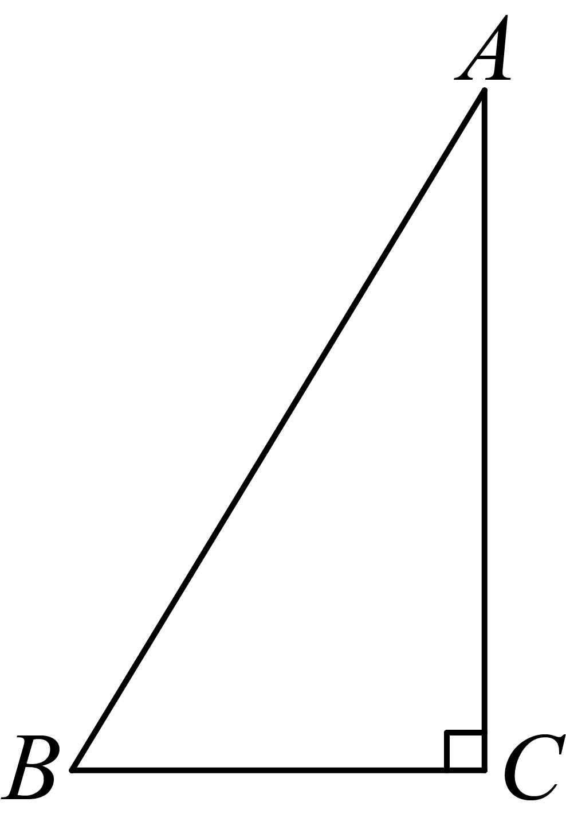
三、解答题（木大题共7题，满分78分）【将下列各题的解答过程，微在答题低的相应位置上】
19. 计算：．
20. 解不等式组：．
21. 某地一商场为减少能源消耗，计划为商场外墙与屋顶加建隔热层，加建成本（万元）与隔热层厚度（厘米）满足关系式．加建后该商场预计每年的能源消耗费用（万元）与隔热层厚度（厘米）满足关系式．如果设该商场加建隔热层的成本与未来年的能源消耗费用之和为（万元）．
（1）求与的关系式；
（2）已知该商场未来年的相关计划费用（万元）满足，那么当时，求隔热层厚度（厘米）的取值范围．
22. 在九年级第一学期时学习了“黄金分割”以及“黄金三角形”知识，我们已经知道：有一个内角为的等腰三角形称为黄金三角形，它具有的美妙性质．请运用上述信息，解决下列问题：
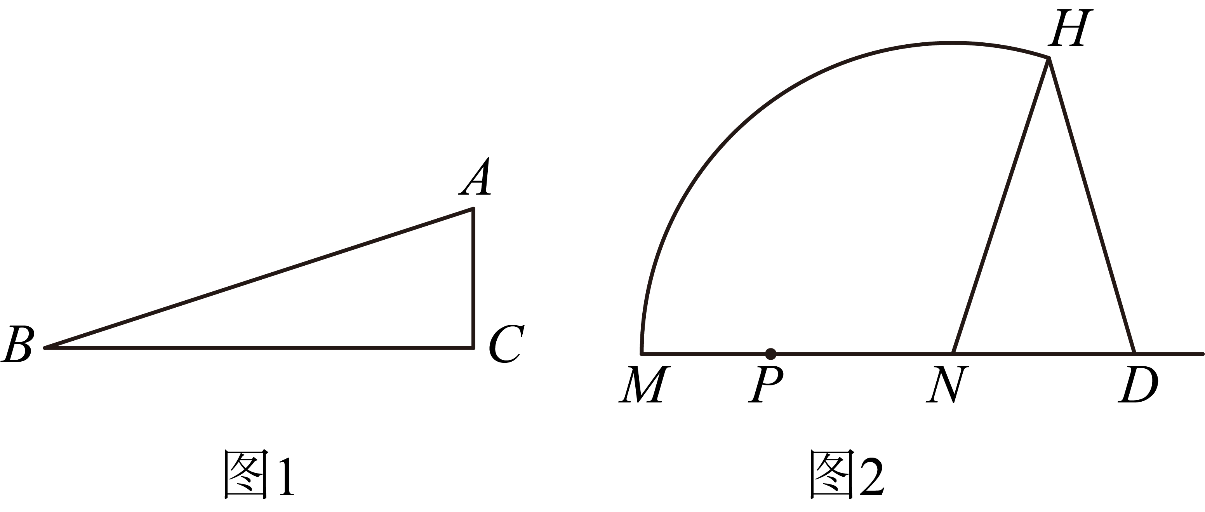
（1）填空：等腰的顶角，且，那么底边________．
（2）如图1，在中，，，且，求的长．
（3）如图2，已知点P是线段的黄金分割点（），在的延长线上截取，将线段绕点顺时针旋转，得到线段，连接，请判断是否是黄金三角形？并说明理由．
23. 如图，正方形中，点E在对角线上，点F在边上（点F与点C不重合），且．
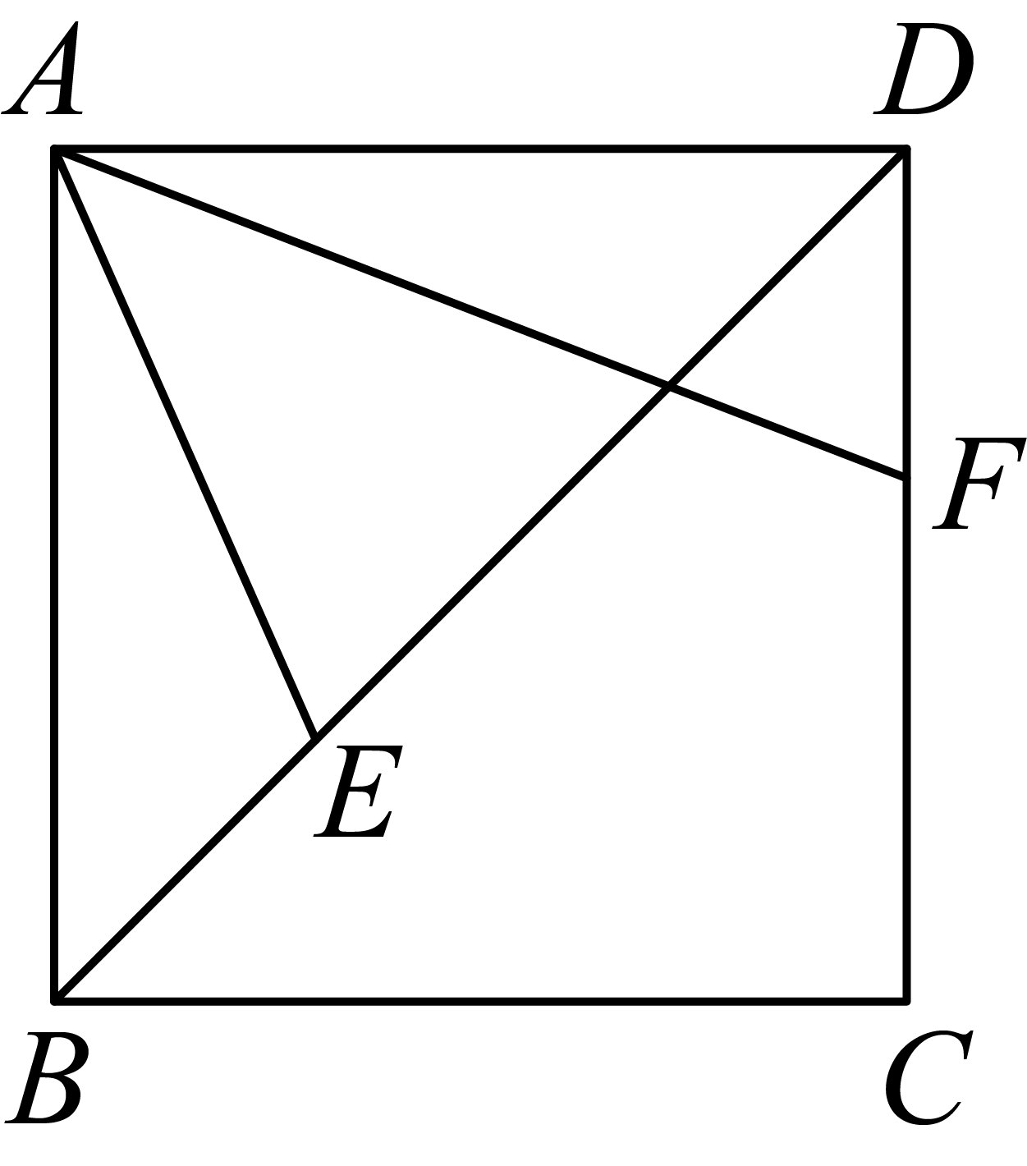
（1）求证：；
（2）在图中延长与交于点H，如果，求证：．
24. 已知抛物线与轴交于点，（点在点左侧），与轴交于点．
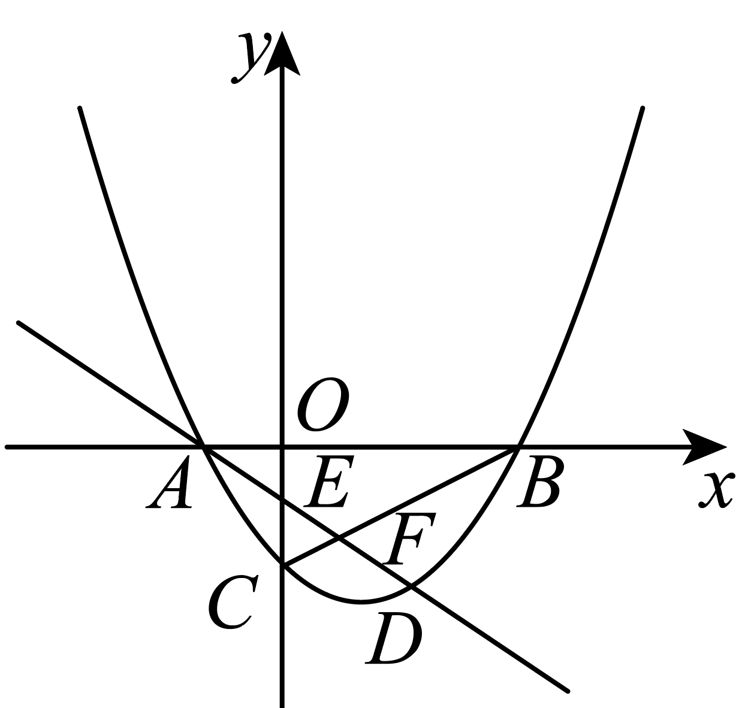
（1）求的面积．
（2）如图，点是抛物线第四象限上的一点，直线分别交、于点、，如果，求直线的表达式；
（3）在第（2）小题的基础上，将抛物线向左平移得到抛物线，直线与抛物线交于、两点（点在点的上方）．如果点恰好是线段的中点．求抛物线的表达式．
25. 已知线段是的一条弦，点C是上的一点．
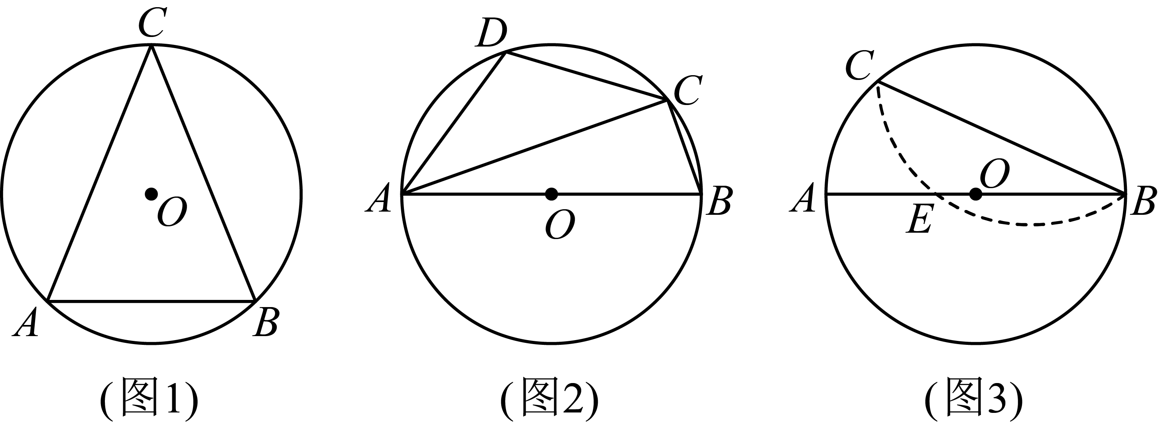
（1）连接、，如图1，如果，，且，求的半径长；
（2）当圆心在线段上时．
①如图2，已知点D在上，满足，且，如果，求的长．
②如图3，已知点E在线段上，满足，如果沿着弦翻折后的弧线恰好经过点，求的值．



